## Aula 1 - Visão Geral

Características gerais

* Uni ou pluricelulares
* Heterótrofos ou autótrofos
* Eucariontes
* Possuem origem evolutiva antiga
* Representam provável ancestralidade dos animais e plantas

## Aula 2 - Protozoários

Características gerais

* Eucariontes
* Heterótrofos
* Unicelulares
* De vida livre ou sésseis
* Comensais, mutualistas ou parasitas
* Realizam fagocitose para ingestão de alimentos e clasmocitose para eliminação de resíduos

Morfologia geral

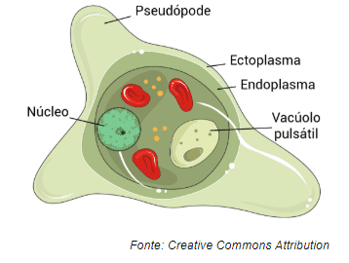

Classificação  
Flagelados/ Zoomastigophora: dotados de flagelo (Ex: Trypanosoma)

Rizópodes/ Sarcodina: dotados de pseudópodes (Ex: Amoeba)

Ciliados/ Ciliophora: dotados de cílios (Ex: Paramecium)

Esporozoários/ Apicomplexa: sem estrutura locomotora definida (Ex: Plasmodium)

* Todos os grupos apresentam reprodução assexuada do tipo cissiparidade ou divisão binária.
* Alguns grupos apresentam reprodução sexuada, como a conjugação.
* Algumas espécies formam cistos, formas de resistência.

## Aula 3 - Protozooses: Doença de Chagas

Agente Etiológico

*Trypanosoma cruzi* (flagelado).

Vetor

Barbeiro (gênero *Triatoma*).

Local de ação

Sangue e tecidos musculares e nervosos.

Sintomas

Sinal de Romanã, inflamações, megaesofagia, megacolia e cardiomegalia.

Profilaxia

Controle do vetor, melhoras em moradia, uso de telas e redes em camas.

Ciclo

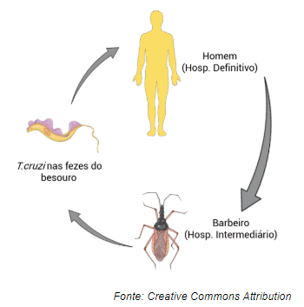

## Aula 4 - Protozooses: Malária

Agente etiológico

*Plasmodium* sp.

Vetor

Mosquito-prego fêmea (gênero Anopheles).

Local de ação

Hemácias e fígado.

Sintomas

Febres intermitentes, anemia e complicações hepáticas.

Profilaxia

Controle do vetor e vacina.

Ciclo

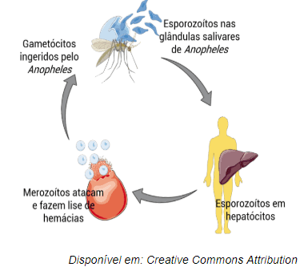

## Aula 5 - Protozooses: Giardíase, Triconomíase e Leishmaniose

Giardíase

O agente etiológico Giardia lamblia causa a doença citada, que se dá a partir da ingestão de alimentos contaminados, causando diarreia e falta de apetite como principais sintomas.

Tricomoníase

Doença transmitida através do contato sexual com indivíduo contaminado, ou com utensílios íntimos. Corrimento e coceira vaginal são os principais sintomas da doença, causada pelo protozoário *Trichomonas vaginalis.*

Leishmaniose

Doenças causadas pelo protozoário de gênero *Leishmania*, pode ser de dois tipos: Leishmaniose tegumentar americana, e Leishmaniose cutânea. Ambos os tipos trazem complicações imunológicas ao organismo.

## Aula 6 - Protozooses: Amebíase e Toxoplasmose

Amebíase

Doença causada pelo agente etiológico *Entamoeba histolytica* e se transmite a partir da ingestão de alimentos contaminados com cistos. Causa lesões intestinais e pode evoluir para quadros cerebrais graves.

Toxoplasmose

Doença bastante relacionada com crianças causa lesões oculares e disfunções cerebrais. Dá-se a partir do contato de fezes de animais contaminados, como gatos, e o agente etiológico é o protozoário *Toxoplasma gondii.*

## Aula 7 - Algas: Características Gerais

Organismos eucariontes, autótrofos clorofilados (em sua maioria), uni ou pluricelulares. De ambientes aquáticos, possuem reprodução sexuada ou assexuada, e uma vasta diversidade de organismos.

Classificação

I) Clorofíceas: algas verdes, possíveis ancestrais das plantas terrestres.

II) Feofíceas: algas pardas, com maior complexidade estrutural.

III) Rodofíceas: algas vermelhas, produzem o ágar-ágar.

IV) Crisofíceas: algas douradas, importantes quanto a capacidade fotossintética.

V) Pirrofíceas: algas cor de fogo, responsáveis pela maré vermelha.

## Aula 8 - Principais Grupos de Algas

Clorofíceas

* Algas verdes
* Dulcícolas, marinhos, ou solo úmido
* Autótrofas fotossintetizantes
* Ancestrais mais próximos das plantas
* Uni ou pluricelulares
* Volvox sp., Spyrogyra sp. e Caulerpa taxifolia (maior ser unicelular; 30cm; vários núcleos cenocíticos)

Euglenofíceas

* Algas euglenoides
* Sem parede celular
* Euglena: algas unicelulares flageladas
* Autótrofas fotossintetizantes ou heterótrofas
* Gerou debates taxonômicos

Feofíceas

* Algas pardas
* Maior porte e complexidade
* Sargaço e Laminaria sp.

Rodofíceas

* Algas vermelhas
* Interesse alimentar e produção de ágar-ágar

Crisófitas (divisão Chrysophyta)

* Algas douradas (classe Chrysophyceae) e diatomáceas (classe Bacillariophyceae)
* Diatomáceas apresentam carapaça silicosa com orifícios (proteção permite trocas com ambiente)
* As diatomáceas apresentam reprodução diferenciada, pela presença de valvas menores e maiores (bipartição mitótica desigual)

Pirrofíceas

* Dinoflagelados ou algas-cor-de-fogo
* Bioluminescência
* Noctiluca sp. e Gonyaulax catenella (maré vermelha)

## Aula 9 - Algas: Importância Ecológica / Econômica

Importância ecológica e ambiental

As algas são as maiores responsáveis pela produção de O2 na atmosfera através da fotossíntese, disponibilizando-o para a respiração dos seres aeróbicos. Além disso, elas são a base da cadeia alimentar marinha, compondo o fitoplâncton.

A maré vermelha é o fenômeno de proliferação intensa de algas pirrofíceas, que causa morte de animais marinhos por liberação de toxinas. A eutrofização é também a proliferação maior do número de algas, no caso as algas verdes, diminuindo a zona fótica da superfície da água.

Importância econômica e biotecnológica

As algas são muito relacionadas com a produção de alimento humano e alimento de bactérias em meio de cultura (ágar-ágar). O alginato de algas pardas também é uma substância usada na indústria alimentícia e cosmética, assim como o diatomito de crisofíceas é usado na confecção de filtros, materiais de construção e pastas de dente.

## Aula 10 - Mixomicetos e Oomicetos

Organismos eucariontes e heterótrofos, de difícil classificação taxonômica, sendo por vezes classificados como fungos por sua semelhança estrutural. Possuem ao redor de 1000 espécies e servem de alimento para diversos artrópodes.

Myxomycota

Organismos plasmodiais, sem parede celular, que tem como característica a formação de corpos de frutificação e esporos, que conferem resistência ambiental.

Oomycota

Organismos que formam parede celular, e possuem forte relação ecológica na formação de ferrugem de folhas de plantas, como em parreiras.